PONTIFÍCIA UNIVERSIDADE CATÓLICA DE MINAS GERAIS
NÚCLEO DE EDUCAÇÃO A DISTÂNCIA
Pós-graduação Lato Sensu em Arquitetura de Software Distribuído

Luiz Augusto Kill Bernardo

SISTEMA DE GESTÃO DA QUALIDADE

Belo Horizonte
2020
Luiz Augusto Kill Bernardo

SISTEMA DE GESTÃO DA QUALIDADE

Trabalho de Conclusão de Curso de Especialização em Arquitetura de Software Distribuído como requisito parcial à obtenção do título de especialista.

Orientador(a):

Belo Horizonte
2020

Para meu filho Gael e minha esposa Flávia,
sem os quais nada teria sentido à essa altura.
AGRADECIMENTOS

Agradeço à minha esposa Flávia pela compreensão e ajuda, aos meus pais por tudo que sempre fizeram e ainda fazem por mim e aos meus colegas de trabalho pelas trocas de idéias e pelos leões abatidos.

RESUMO

Este projeto diz respeito a uma solução de gestão da qualidade de uma empresa do setor automotivo. Mais especificamente, trata-se de uma aplicação para suporte ao Sistema de Gestão da Qualidade da empresa, contendo funcionalidades core nesse contexto, como cadastro de não conformidades e produtos não conformes.
Por sua natureza distribuída e responsiva ela pode ser acessada de qualquer lugar do mundo através de navegadores e dispositivos móveis. Sua arquitetura baseada em microserviços habilita o escalonamento horizontal de todas os componentes, de modo a lidar de forma flexível com diferentes cargas de trabalho.
A organização deste projeto segue a seguinte lógica: definição dos requisitos funcionais e não funcionais, modelagem e projeto da arquitetura, prova de conceito e avaliação arquitetural. Espera-se ao fim comprovar a viabilidade da arquitetura proposta, apontando suas principais características e pontos de aderência ao escopo levantado.

Palavras-chave: arquitetura de software, projeto de software, requisitos arquiteturais, microserviços, cloud-native, Java, Spring Boot, Angular, Typescript, PWA, JWT, API, JSON, RESTful, MariaDB, Hazelcast, Netflix OSS, Docker, Swarm, Swagger, Maven, Liquibase, Bootstrap, Elasticsearch, Logstash, Kibana, 12-factor, JHipster.

SUMÁRIO

1. Objetivos do trabalho 7
2. Descrição geral da solução 8
2.1. Apresentação do problema 8
2.2. Descrição geral do software (Escopo) 9
3. Definição conceitual da solução 10
3.1. Requisitos Funcionais 10
3.2 Requisitos Não-Funcionais 15
3.3 Restrições Arquiteturais 20
3.4. Mecanismos Arquiteturais 21
4. Modelagem e projeto arquitetural 23
4.1. Modelo de componentes 23
4.2. Modelo de implantação 25
4.3. Modelo de dados 28
5. Prova de Conceito (POC) / protótipo arquitetural 29
5.1. Implementação e Implantação 29
5.3 Interfaces/ APIs 41
6. Avaliação da Arquitetura 41
6.1. Análise das abordagens arquiteturais 41
6.2. Cenários 42
6.3. Avaliação 42
6.4. Resultado 42
7. Conclusão 43
APÊNDICE I - Links 44
APÊNDICE II – Diagramas de casos de uso 45
CHECKLIST PARA VALIDAÇÃO DOS ITENS E ARTEFATOS DO TRABALHO 52

1. Objetivos do trabalho
O objetivo geral deste projeto é apresentar um protótipo arquitetural de uma aplicação de gestão da qualidade de uma empresa do setor automotivo. A solução aqui detalhada permite que colaboradores e gestores da qualidade geograficamente dispersos estejam inseridos na mesma ferramenta de trabalho diário, de modo que erros sejam identificados e tratados antes da entrega para o cliente. Em última análise ela possibilita à empresa a incorporação da cultura de garantia da qualidade a todos os seus processos de forma integrada.
Os objetivos específicos do projeto são:
1. Construir um módulo de incidentes e problemas, no qual colaboradores e gestores da qualidade interagem para registrar não conformidades, produtos não conformes, ações corretivas e preventivas. Este módulo permite também planejar e registrar os controles de qualidade que a empresa julga mais pertinentes (auditorias);
2. Construir um módulo de controle de processos, no qual padrões de qualidade pré-estabelecidos são cadastrados e verificados com periodicidade variável (checklists). Este módulo permite também o registro de eventos operacionais relevantes (paradas da produção);
3. Construir um módulo de divulgação e transparência, no qual gestores da qualidade podem registrar campanhas de recall, boletivos informativos e feeds de notícias;
4. Descrever um módulo de BI, responsável por agregar e pré processar as informações geradas nos demais módulos da aplicação para posterior geração de relatórios táticos e estratégicos. Este módulo permite a confecção de relatórios pelos usuários da aplicação, com base nos datamarts previamente construídos;
5. Construir um mecanismo de integração com um catálogo externo de normas do setor automotivo. A consulta ao catálogo é acessível por qualquer usuário logado na aplicação;
6. Construir um mecanismo para integração com empresas de consultoria. Este módulo permite que o gestor da qualidade solicite análises externas de não conformidades e planos de ação;
7. Descrever um módulo de relatórios operacionais, no qual colaboradores têm feedback imediato sobre o estado da operação;
8. Disponibilizar ferramentas de monitoramento da aplicação para que a equipe de operação tenha acesso a todo momento a informações sobre erros e métricas de performance.

2. Descrição geral da solução

2.1. Apresentação do problema
Empresas do setor automotivo sofrem grande pressão da sociedade e dos governos para que seus produtos apresentem elevados níveis de confiança (qualidade). Afinal, veículos e componentes defeituosos implicam acidentes, desgaste da imagem, ações judiciais e etc. Essa é a razão pela qual o setor é tão fortemente regulado e normatizado. Muitas filosofias de trabalho e normas de qualidade são aplicadas ao setor como forma de garantir que a cultura da qualidade esteja presente em todos os momentos da cadeia produtiva.
Nesse contexto, muitas empresas implementam Sistemas de Gestão da Qualidade – SGQ. Por sistema não deve-se entender software, mas o conjunto de normas, procedimentos, processos e valores que a empresa mantém para que a qualidade seja premissa desde a aquisição de insumos até a entrega do produto final ao cliente. A norma internacional que regulamenta SGQs é a ISO 9001, traduzida para o português pela ABNT. Esta norma traz uma extensa série de requisitos que a empresa deve atender antes de obter o selo de certificação.
Ainda que, em teoria, um SGQ possa ser mantido sem o apoio de ferramentas informatizadas, na prática isso é inviável. Empresas de grande porte dependem de softwares especializados para fazer a gestão da qualidade. Tais ferramentas devem ser capazes de atender a usuários dispersos por muitas localidades físicas, além de suportar cargas variáveis de trabalho. Isso decorre da sazonalidade de alguns mercados, de modo que a escalabilidade dessas aplicações não deve ser um aspecto limitante.

2.2. Descrição geral do software (Escopo)
A aplicação desenhada possui arquitetura baseada em microserviços e tem como público-alvo os colaboradores e gestores da qualidade. Resumidamente, trata-se de um frontend web que se comunica com um microserviço responsável pelos dados e pelas regras de negócio do SGQ. Entretanto, outras peças de arquitetura estão presentes para sanar dificuldades impostas pela arquitetura de microserviços, como descoberta de serviços, balanceamento de carga, agregação de logs, monitoramento, orquestração e etc.
A arquitetura da aplicação também prevê a integração com serviços externos. A integração com o serviço de normas é feita pelo consumo da API fornecida pelo SaaS em questão, de modo que o conexão é feita diretamente do frontend sem a participação do backend (gateway). Por outro lado, a integração com o serviço de consultoria é feito partindo da premissa que as empresas contratadas devem implementar o contrato de API fornecido pela dona do SGQ. Junte-se a isso o fato de que a análise da consultoria é assíncrona, ou seja, é realizada em momento posterior à solicitação. Dessa forma, a integração com as empresas de consultoria é feita de modo agendado no backend, com o envio de solicitações registradas pelo usuário e o recebimento das análises feitas pelos auditores externos.
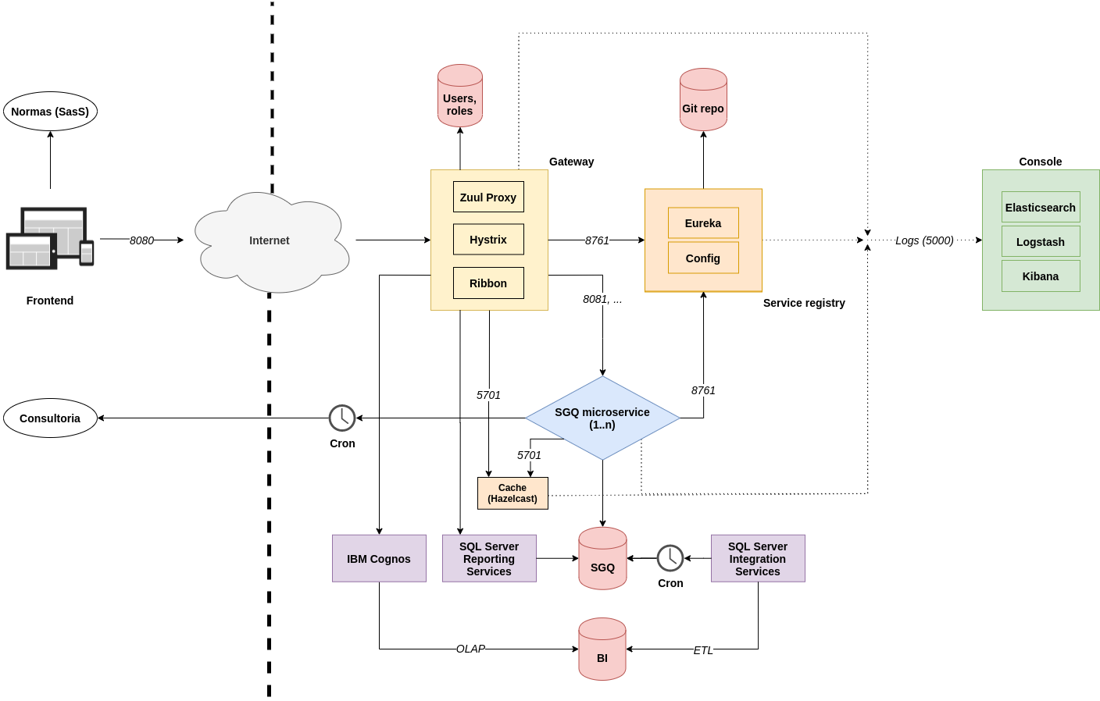Figure 1: Diagrama informal da arquitetura

3. Definição conceitual da solução

3.1. Requisitos Funcionais
Módulo de incidentes e problemas (ocorrências)
- Controle de não conformidades (NC)
A aplicação deve permitir o registro de não conformidades por qualquer usuário logado. Deve ser possível para o gestor da qualidade inserir informações sobre a causa na NC, bem como os prazos de conclusão e a análise final sobre a eficácia do plano de ação. Após a investigação de causa, a execução do plano de ação e a inserção da análise final a NC deve ser concluída pelo gestor da qualidade.
- Controle de produtos não conformes (PNC)
A aplicação deve permitir o registro de produtos não conformes por qualquer usuário logado. Diferentemente do registro de não conformidades, no momento de registro do PNC deve ser possível informar qual é a ação planejada para saná-lo, tarefa executada pelo gestor da qualidade. Deve ser possível concluir o PNC após executada a ação de correção.
- Controle de ações do SGQ
A aplicação deve permitir que o gestor da qualidade registre ações, sendo elas correções, ações corretivas ou preventivas. Deve ser possível informar o usuário responsável pela execução, a data prevista de conclusão e o resultado pós implementação.
Módulo de controle de processos
- Controle de auditorias
A aplicação deve permitir o registro de auditorias pelo gestor da qualidade. Deve ser possível informar a data de início da autoria, o auditor responsável, o tipo (interna / externa) e os itens de auditoria verificados.
- Controle de eventos operacionais
A aplicação deve permitir o registro de eventos operacionais por qualquer usuário logado. Deve ser possível informar a data e a duração do evento, seu tipo, sua descrição detalhada e se houve parada de produção.
- Controle de resultados de checklists
A aplicação deve permitir o registro dos resultados encontrados quando da verificação dos checklists de qualidade. Deve ser possível informar a data da verificação e os resultados individuais de cada item do checklist em questão.
Módulo de divulgação e transparência
- Controle de boletins informativos
A aplicação deve permitir ao gestor da qualidade o registro e a manutenção de boletins informativos da qualidade. Deve ser possível informar a descrição do boletim, a data de publicação, seu público-alvo e suas categorias.
- Controle de campanhas de recall
A aplicação deve permitir ao gestor da qualidade o registro e a manutenção das campanhas de recall organizadas pela empresa. Deve ser possível informar a descrição da campanha, as datas de início e fim e o produto em questão.
- Controle de feeds de notícias
A aplicação deve permitir ao gestor da qualidade o cadastro de feeds de notícias, para consumo via web pelos diversos públicos-alvo. Deve ser possível informar o tipo do feed (Atom / RSS), seu título, descrição e URI. Um endpoint específico da aplicação deve expor as informações do feed para que qualquer pessoa da Internet possa salvá-lo e acompanhar suas publicações.
- Controle de publicações de feed
A aplicação deve permitir ao gestor da qualidade o registro de publicações de feed de notícias. Deve ser possível informar o título da publicação, seu autor, URI, conteúdo e categorias. Um endpoint específico da aplicação deve disponibilizar todas as publicações de um determinado feed.
Módulo de compliance
- Consulta de normas
A aplicação deve permitir que qualquer usuário logado consulte um catálogo de normas externo, fornecido por uma empresa especializada na modalidade SaaS. Deve ser possível consultar os detalhes de cada norma, bem como realizar o download do arquivo da norma, caso disponível.
- Solicitações de análise
A aplicação deve permitr que o gestor da qualidade dispare solicitações de análise de não conformidades e planos de ação por empresas de consultoria. Essa integração visa fornecer ao gestor da qualidade informações sobre a eficácia do plano de ação elaborado. Uma vez que a análise é feita por consultores especialistas alocados nas empresas contratadas, as solicitações devem ter caráter assíncrono. A aplicação deve verificar de tempos em tempos quais análises estão finalizadas no sistema externo e sincronizá-las para consulta pelo gestor da qualidade.
Módulo de relatórios
- Relatório de análises de consultoria
- Relatório de auditoria
- Relatório de boletim informativo
- Relatório de controle de processo (checklist)
- Relatório de eventos operacionais
- Relatório de não conformidades
- Relatório de produtos não conformes
Módulo de configuração
- Controle de usuários
A aplicação deve permitr que o gestor da qualidade administre os usuários da aplicação, bem como os perfis de acesso de cada um.
- Controle de empresas
A aplicação deve permitr que o gestor da qualidade administre as empresas habilitadas para operação, bem como seus setores, processos e produtos.
- Controle de planos de auditoria
A aplicação deve permitr que o gestor da qualidade gerencie os planos anuais de auditoria. Deve ser possível registrar itens de auditoria (requisitos previstos para verificação) e distribuí-los no tempo para compor cada plano.
- Controle de checklists de processos
A aplicação deve permitr que o gestor da qualidade gerencie os checklists de processos operacionais. Deve ser possível informar o título, a periodiciadade e os itens ordenados que compõem cada checklist.
- Controle de empresas de consultorias
A aplicação deve permitr que o gestor da qualidade gerencie as empresas de consultoria habilitadas para integração. Deve ser possível informar o nome, a URL e o token de acesso para a integração.
- Controle de públicos-alvo
A aplicação deve permitr que o gestor da qualidade gerencie os públicos-alvo para uso nas publicações (boletins, feeds, campanhas de recall).
- Controle de categorias de publicação
A aplicação deve permitr que o gestor da qualidade gerencie as categorias de publicações (boletins, feeds, campanhas de recall).
Módulo de conta
- Meus dados
A aplicação deve permitr que o usuário edite seus dados próprios: nome, sobrenome, e-mail e idioma.
- Alterar senha
A aplicação deve permitr que o usuário altere sua senha de acesso.
A tabela a seguir apresenta as prioridades de cada requisito funcional, tendo por critério a importância para o negócio da empresa. (Essencical / Importante / Desejável)
Módulo | RF | Prioridade
Incidentes e problemas | Controle de não conformidades (NC) | Essencial
Incidentes e problemas | Controle de produtos não conformes (PNC) | Essencial
Incidentes e problemas | Controle de ações do SGQ | Essencial
Controle de processos | Controle de auditorias | Essencial
Controle de processos | Controle de eventos operacionais | Essencial
Controle de processos | Controle de resultados de checklists | Essencial
Divulgação e transparência | Controle de boletins informativos | Importante
Divulgação e transparência | Controle de campanhas de recall | Essencial
Divulgação e transparência | Controle de feeds de notícias | Desejável
Divulgação e transparência | Controle de publicações de feed | Desejável
Compliance | Consulta de normas | Importante
Compliance | Solicitações de análise | Importante
Relatórios | Relatório de análises de consultoria | Importante
Relatórios | Relatório de auditoria | Importante
Relatórios | Relatório de boletim informativo | Importante
Relatórios | Relatório de controle de processo (checklist) | Importante
Relatórios | Relatório de eventos operacionais | Importante
Relatórios | Relatório de não conformidades | Importante
Relatórios | Relatório de produtos não conformes | Importante
Configuração | Controle de usuários | Essencial
Configuração | Controle de empresas | Desejável
Configuração | Controle de planos de auditoria | Importante
Configuração | Controle de checklists de processos | Essencial
Configuração | Controle de empresas de consultorias | Importante
Configuração | Controle de públicos-alvo | Desejável
Configuração | Controle de categorias de publicação | Desejável
Conta | Meus dados | Desejável
Conta | Alterar senha | Desejável

3.2 Requisitos Não-Funcionais
A seguir encontram-se descritos os requisitos não funcionais da aplicação.
- Acessibilidade – A aplicação deve suportar ambientes Web responsivos e ambiente mobile
Estímulo | Consulta de não conformidades.
Fonte do estímulo | Usuário acessando o sistema a partir de um smartphone.
Ambiente | Funcionamento com carga normal.
Artefato | Módulo de incidentes e problemas.
Resposta | O frontend da aplicação ajustou corretamente as propriedades CSS para que o melhor layout fosse selecionado para o dispositivo em questão.
Medida da resposta | Identidade visual da aplicação preservada em todos os modos de exibição, com objetos redimensionados e reposicionados para a melhor experiência do usuário.
- Usabilidade – A aplicação deve ser de fácil utilização
Estímulo | Registro de não conformidade.
Fonte do estímulo | Usuário acessando a funcionalidade de registro de não conformidade.
Ambiente | Funcionamento com carga normal.
Artefato | Módulo de incidentes e problemas.
Resposta | O frontend permite uma utilização flúida e intuitiva.
Medida da resposta | Usuário foi capaz de realizar o registro de uma não conformidade e seu plano de ação em até 3 minutos.
- Desempenho – A aplicação deve apresentar performance elevada
Estímulo | Acesso à funcionalidade de eventos operacionais.
Fonte do estímulo | Usuário acessando a funcionalidade de consulta de eventos operacionais.
Ambiente | Funcionamento com carga normal.
Artefato | Módulo de controle de processos.
Resposta | O frontend obteve e exibiu a lista de eventos operacionais cadastrados.
Medida da resposta | A primeira página da lista de eventos operacionais foi exibida em até de 3 segundos.
- Manutenibilidade – A manutenção da aplicação deve ser simples
Estímulo | A rota de criação de produtos não conformes requer uma correção.
Fonte do estímulo | Um erro é retornado pela API quando certos parâmetos são enviados para a rota em questão.
Ambiente | O módulo de incidentes e problema faz chamadas a essa rota, de modo que vários usuários geograficamente dispersos ficam impedidos de registrar PNCs.
Artefato | Módulo de controle de processos.
Resposta | Todos os dados informados no formulário de PNC devem ser corretamente registrados após a correção.
Medida da resposta | Os PNCs corretamente registrados devem ser listados e exibidos pela aplicação.
- Testabilidade – A aplicação deve ser fácil de testar
Estímulo | Execução de testes da aplicação.
Fonte do estímulo | Analista desenvolvedor realizando testes na aplicação antes da disponibilização de uma release.
Ambiente | Ambiente de desenvolvimento.
Artefato | Aplicação
Resposta | O processo de desenvolvimento realizou testes automatizados em todas as funcionalidades da aplicação.
Medida da resposta | O processo de desenvolvimento reportou quantos testes foram executados, quais executaram com sucesso, quais falharam e quais foram os erros.
- Disponibilidade – A aplicação deve ser resiliente a falhas
Estímulo | Acesso a um serviço externo offline
Fonte do estímulo | Usuário acessando um serviço externo que está inacessível
Ambiente | Acesso a algum serviço externo comprometido
Artefato | Módulo de compliance
Resposta | O frontend deve ser resiliente à falha do serviço e retornar ao funcionamento normal de forma transparente tão logo o acesso seja reestabelecido.
Medida da resposta | O frontend exibe uma mensagem de erro para cada chamada à API que não pode ser efetuada, sem contudo impedir a navegação do usuário para outras telas.
- Interoperabilidade – A aplicação deve se comunicar com serviços através do consumo de APIs
Estímulo | Consulta ao catálogo de normas
Fonte do estímulo | Usuário acessando o catálogo de normas do setor automotivo.
Ambiente | Funcionamento com carga normal
Artefato | Módulo de compliance
Resposta | A aplicação deve acessar o catálogo de normas através do consumo da API do serviço externo (SaaS).
Medida da resposta | O frontend exibe a listagem de normas do setor automotivo, bem como links para downloads dos arquivos das normas.
- Segurança – A aplicação deve proteger dados e funcionalidades com um mecanismo de segurança confiável
Estímulo | Acesso a uma página privada sem login prévio
Fonte do estímulo | Usuário acessando uma funcionalidade protegida sem a especificação do token de segurança.
Ambiente | Funcionamento com carga normal.
Artefato | Todos os módulos da aplicação, excetuada a funcionalidade de consulta de planos de auditoria do módulo de controle de processos.
Resposta | O acesso deve ser bloqueado.
Medida da resposta | O frontend impede o acesso à funcionalidade e exibe o formulário de login, após o qual o acesso é fornecido automaticamente sem a necessidade de um novo estímulo (clique).
- Disponibilidade – A aplicação deve estar disponível 24/7
Estímulo | Manutenção em um dos nós do cluster Swarm
Fonte do estímulo | Analista DevOps realizando manutenção na infraestrutura de conteinerização onde a aplicação é executada.
Ambiente | Funcionamento com carga normal, possivelmente com muitos usuários acessando o sistema simultaneamente.
Artefato | Aplicação
Resposta | O funcionamento da aplicação e o acesso dos usuários não deve interrompido por conta da manutenção, uma vez que o cluster redireciona as requisições para outro nó worker.
Medida da resposta | A aplicação continua operacional para todos os usuários, sem impacto nos tempos de resposta.
- Escalabilidade – A aplicação deve possibilitar o escalonamento horizontal dos componentes de arquitetura
Estímulo | Aumento de demanda
Fonte do estímulo | Muitos usuários acessando a aplicação simultaneamente
Ambiente | Funcionamento com carga acima do normal, com muitos usuários realizando operações de alto custo operacional
Artefato | Aplicação
Resposta | Os tempos de resposta não devem ser impactados pelo aumento da demanda
Medida da resposta | A aplicação permite o escalonamento horizontal dos componentes de arquitetura para tratar o aumento de demanda

3.3 Restrições Arquiteturais
- A aplicação deve ser desenvolvida usando os frameworks Angular (frontend) e Spring Boot (backend);
- A arquitetura da aplicação deve ser baseada em microserviços;
- A aplicação deve ser totalmente stateless;
- O frontend da aplicação deve ser responsivo;
- As integrações com serviços externos devem ser feitas de acordo com o padrão RESTful, trafegando dados serializados no formato JSON;
- A autenticação da aplicação deve se dar por meio de tokens JWT;
- O frontend deve ter o comportamento PWA (Progressive Web Application);
- Os bancos de dados dos componentes de backend devem ser MariaDB;
- O gateway da aplicação deve utilizar as ferramentas Netflix Zuul (proxy), Netflix Hystrix (circuit breaker) e Netflix Ribbon (load balancing);
- O registro de serviços deve utilizar as ferramentas Netflix Eureka (service discovery) e Spring Cloud Config (configuração distribuída);
- A stack de monitoramento deve ser ELK (Elasticsearch, Logstash, Kibana);
- O ambiente de execução do backend deve ser o Docker ou Docker Swarm;
- A ferramenta de carga de dados deve ser o Microsoft SQL Integration Services;
- A ferramenta de modelagem de data marts e relatórios deve ser o IBM Cognos;
- A ferramenta de confecção e execução de relatórios operacionais deve ser o Microsoft SQL Server Reporting Services;

3.4. Mecanismos Arquiteturais
Mecanismo de análise | Mecanismo de design | Mecanismo de implementação
Comunicação entre processos | Gateway, microserviço SGQ, registro de serviços, stack de monitoramento, cache | Chamadas HTTP
Integrações com sistemas externos | Interfaces padronizadas (OpenAPI) | APIs Restful JSON
Log | Agregação de log distribuído | Logstash
Monitoramento | Bashboards | Elasticsearch + Kibana
Configuração | Configuração distribuída | Spring Cloud Config
Cache | Cache distribuído | Hazelcast
Build | Automação do processo de empacotamento da aplicação | Maven, npm, Google jib
Deploy | Orquestração da stack da solução | Docker compose
Front end | Interface usuário x backend | Angular Typescript
Versionamento | Controle das alterações na aplicação | Git
Autenticação e autorização | Garantia da segurança de dados e funcionalidades | Tokens JWT gerados no gateway e verificados nos microserviços (secret compartilhado via registro)
Alta disponibilidade | Balanceamento de carga | Netflix Ribbon (gateway)
Alta disponibilidade | Orquestração de containers | Docker Swarm
Descoberta de serviços | Registro das instâncias de microserviços disponíveis | Netflix Eureka (o registro é feito no boot de cada instância)
Documentação | Documentação de APIs | Swagger (OpenAPI)
Controle de esquemas de banco | Migrations | Liquibase
Sistema operacional | Sistema base para as imagens das aplicações | Debian

4. Modelagem e projeto arquitetural

4.1. Modelo de componentes
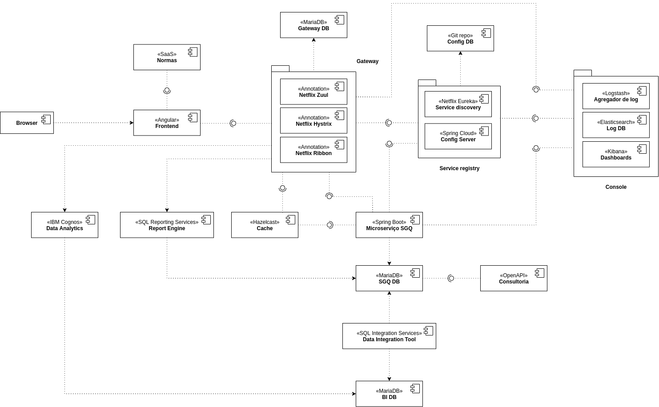Figure 2: Modelo de componentes
A seguir são descritos os componentes principais da arquitetura.
Frontend: aplicação Angular com comportamento PWA, implementado por um service worker. Esta aplicação é servida pelo gateway da solução no primeiro acesso feito pelo usuário, a partir do qual apenas dados são trafegados via chamadas de API (json). O frontend também executa chamadas ao SaaS de normas sem a participação do backend (gateway). Este componente deve ser desenvolvido.
Gateway: aplicação Spring Boot/Angular que serve como ponto de entrada para todas as chamadas de API feitas pelo frontend. Esse componente se comunica ativamente com o service registry com o intuito de obter as urls das instâncias de microserviços disponíveis para roteamento. Internamente é utilizado o Netflix Zuul como roteador e o Netflix Hystrix como circuit breaker. O gateway também fornece o serviço de load balancing através do Ribbon (Netflix OSS), proteção contra ataques de DoS (rate limiting) e os serviços de autenticação stateless (JWT) e controle de acesso nas rotas (ACL). Este componente deve ser desenvolvido.
Service registry: aplicação Spring Boot/Angular responsável por manter o registro de todas as instâncias ativas de microserviços. Na arquitetura proposta toda instância de microserviço deve registrar-se no registry assim que inicia. Um mecanismo de heartbeat é executado pelo registry a fim de identificar instâncias inativas. O componente utilizado internamente para tanto é o Netflix Eureka. O service registry também tem a função de manter as configurações das aplicações em um repositório central, facilitando assim a distribuição de configurações entre as instâncias e componentes, bem como a alteração de valores on the fly (Spring Cloud Config ). Várias outras funcionalidades secundárias são disponibilizadas pelo registry, como a listagem de rotas disponíveis nos microserviços e a configuração dos níveis de log. Este componente deve ser desenvolvido.
Console: aplicação que serve como portal de monitoramento da solução. Nela é possível explorar os logs de todos os componentes da arquitetura de forma centralizada, bem como visualizar métricas e dados de performance em dashboards. Essa funcionalidade é obtida através do consagrado stack ELK (Elasticsearch, Logstash, Kibana). Este componente deve ser desenvolvido.
Microserviço SGQ: aplicação Spring Boot que detém os dados e as regras de negócio do SGQ. Uma vez que os microserviços fazem o registro ativo no service registry, podem haver múltiplas instâncias desta aplicação de acordo com as necessidades de escalonamento da empresa (escalabilidade horizontal). O microserviço de SGQ é responsável por chamar os endpoints de integração das empresas de consultoria a intervalos regulares (cron), a fim de obter as análises externas de não conformidades e planos de ação. Uma função secundária do microserviço é a de validar o token JWT enviado na requisição, possivelmente gerado pelo gateway no login do usuário. Este componente deve ser desenvolvido.
Cache: componente distribuído cuja função é armazenar temporariamente os dados mais requisitados nos microserviços e no gateway. A ferramenta escolhida é o cache Hazelcast. Este componente deve ser configurado a partir de alguma opção de ferramenta open source disponível.
Data Integration Tool: componente responsável pela execução agendada de mapas de carga de dados (ETL), necessário para que cópias dos dados de produção estejam disponíveis para posterior processamento pela ferramenta OLAP. Este componente deve ser adquirido.
Report Engine: componente responsável pela execução de relatórios operacionais a partir de dados disponíveis no banco de produção. Este componente deve ser adquirido.
Data Analytics: componente onde são modelados os data marts relacionados ao processo de negócio da empresa. Essa ferramenta também permite a construção e a execução de relatórios pelos usuários da aplicação. Este componente deve ser adquirido.

4.2. Modelo de implantação
O advento de tecnologias como o Docker simplificou enormemente o trabalho de implantação e operação de aplicações. Dessa forma, o modelo de implantação apresentado é bastante simplificado pela presença de um ambiente de conteinerização. Pode-se adicionalmente implantar a stack da solução em um ambiente de alta disponibilidade sem maiores mudanças nos artefatos existentes (Docker Swarm). Em ambos os casos, a execução pode ser feita em ambiente de nuvem, on-premises ou em nuvens híbridas, no que pese mais o critério financeiro da empresa dona do SGQ. Do ponto de vista técnico, cada peça de arquitetura pode estar alocada em um nó de infraestrutura diferente, responsabilidade delegada ao gerenciador do cluster de conteinerização.
Obs: os serviços externos (normas / consultoria) foram suprimidos do diagrama.
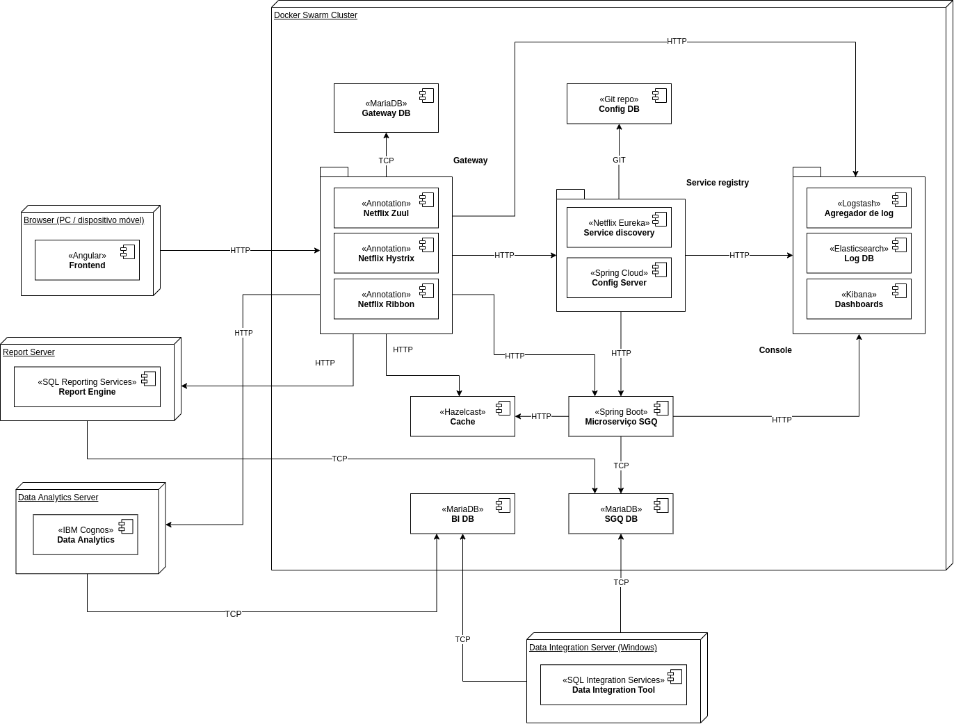Figure 3: Modelo de implantação

A seguir são descritos os elementos contidos no modelo de implantação, bem como recomendações mínimas de hardware.
Docker Swarm Cluster: elemento responsável pela execução dos principais componentes da arquitetura em alta disponibilidade. Em outras palavras, esse elemento garante que sempre há instâncias dos componentes disponíveis para tratar requisições dos usuários, mesmo quando manutenções são feitas na infraestrutura. Dada as características operacionais do Docker Swarm, espera-se no cluster uma quantidade ímpar de nós, pois esse é um requisito do algoritmo de eleição de lĩder (master node). Dessa forma, o cluster deve conter no mínimo três nós. Diferentemente de outras tecnologias como Kubernetes, em Docker Swarm o master node também age como worker. Recomendação mínima de hardware por nó: 8GB de memória DDR4-2666, 4 cores Intel Xeon. Sistema operacional: Debian 10 (Buster).
Data Integration Server: elemento responsável pela execução da ferramenta de ETL da arquitetura (Microsoft SQL Integration Services). Recomendação mínima de hardware: 8GB de memória DDR4-2666, 4 cores Intel Xeon. Sistema operacional: Windows Server 2016.
Report Server: elemento responsável pela execução e renderização de relatórios operacionais (Microsoft SQL Reporting Services). Recomendação mínima de hardware: 16GB de memória DDR4-2666, 8 cores Intel Xeon. Sistema operacional: Windows Server 2016.
Data Analytics Server: elemento responsável pela execução da ferramenta OLAP da arquitetura (IBM Cognos). Recomendação mínima de hardware: 32GB de memória DDR4-2666, 16 cores Intel Xeon. Sistema operacional: Windows Server 2016.

4.3. Modelo de dados
Obs: as tabelas de relacionamento com a tabela Anexo foram suprimidas com o intuito de simplificar o diagrama.
Figure 4: Diagrama ER da aplicação (microserviço SGQ)

5. Prova de Conceito (POC) / protótipo arquitetural

5.1. Implementação e Implantação
Conforme dito anteriormente, o protótipo de aplicação construído para validar a arquitetura proposta consiste basicamente em um frontend web que se comunica com um microserviço através de chamadas RESTful. Entretanto, várias outras peças de arquitetura foram incorporadas ao protótipo para resolver questões inerentes à arquitetura de microserviços. As tecnologias utilizadas foram as seguintes:
- Frontend: Angular
- Microserviço SGQ: Spring Boot
- Banco de dados do SGQ: MariaDB
- Gateway de aplicação: Spring Boot + Netflix OSS (Zuul, Hystryx, Ribbon)
- Banco de dados do gateway: MariaDB
- Registro de serviços: Spring Boot + Netflix Eureka + Spring Cloud Config
- Banco de dados do registro: repositório Git
- Cache: Hazelcast
- Ferramenta ETL: Microsoft SLQ Integration Services
- Ferramenta OLAP: IBM Cognos
- Engine de relatórios operacionais: Microsoft SQL Reporting Services
- Banco de dados do BI: MariaDB
- Stack de monitoramento: ELK (Elasticsearch, Logstash, Kibana)
- Mecanismo de autenticação / autorização: JWT
A seção 4 deste documento fornece um detalhamento maior em relação a cada componente da arquitetura.
Com base nos requisitos funcionais levantados e utilizando as tecnologias listadas anteriormente, o protótipo de aplicação construído tem por objetivo comprovar a viabilidade da arquitetura proposta para suportar os requisitos de negócio da empresa associados ao SGQ. Isso é feito pela análise de requisitos não funcionais durante a execução dos casos de uso da aplicação. Os casos de uso analisados são os seguintes (vide diagramas no APÊNDICE II):

- Módulo de incidentes e problemas – Consulta de não conformidades
Esse requisito permite ao usuário consultar em uma lista paginada as Ncs registradas na aplicação. Deve ser possível visualizar os detalhes de cada NC, bem como editar ou excluir uma NC específica (apenas gestor do SGQ).

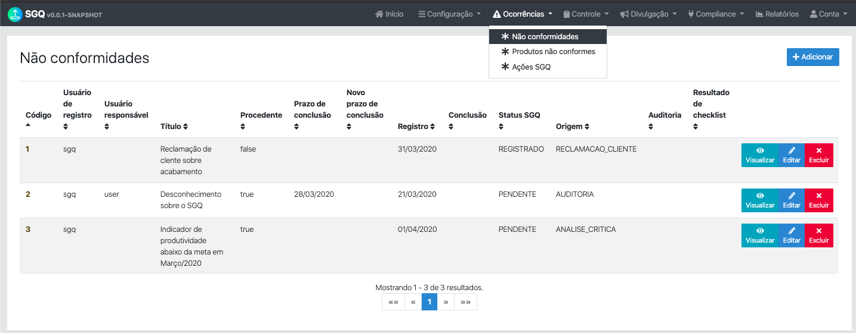Figure 6: Consulta de NCs vista pelo gestor do SGQ
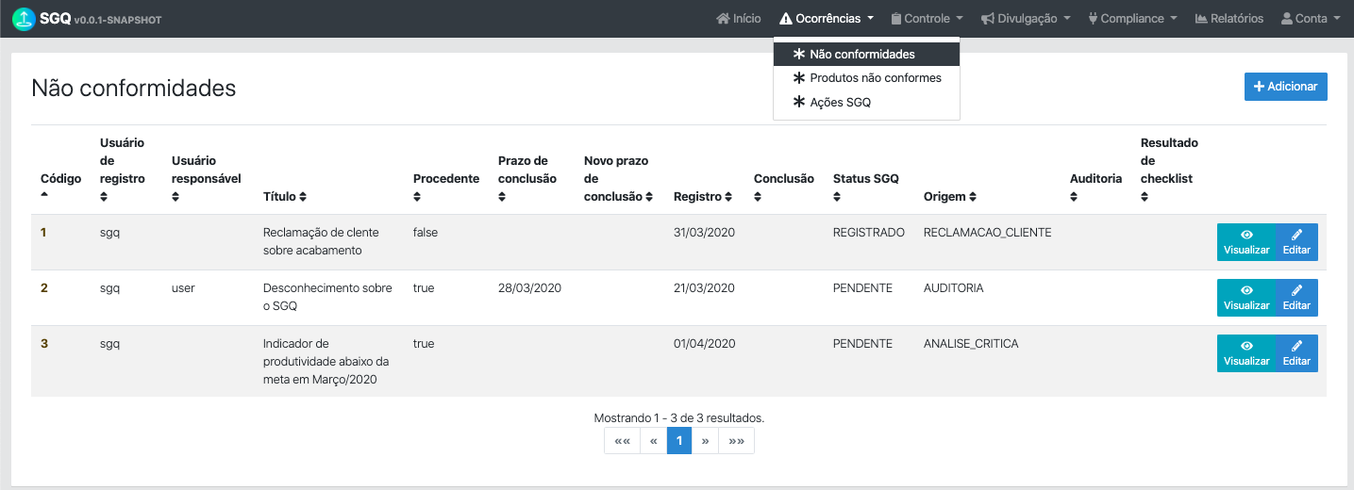Figure 5: Consulta de NCs vista por um usuário comum do sistema

- Módulo de incidentes e problemas – Registro de PNCs
Esse requisito permite ao usuário registrar produtos não conformes. Deve ser possível informar o título, a descrição, a data de registro, o status e o produto relacionado ao PNC. Opcionalmente deve-se pode adicionar arquivos anexos ao PNC e relacioná-lo a um resultado de checklist de processo. Para o gestor do SGQ devem ser exibidos campos adicionais: usuário responsável, procedente (booleano), análise final, a ação de mitigação e uma não conformidade associada.
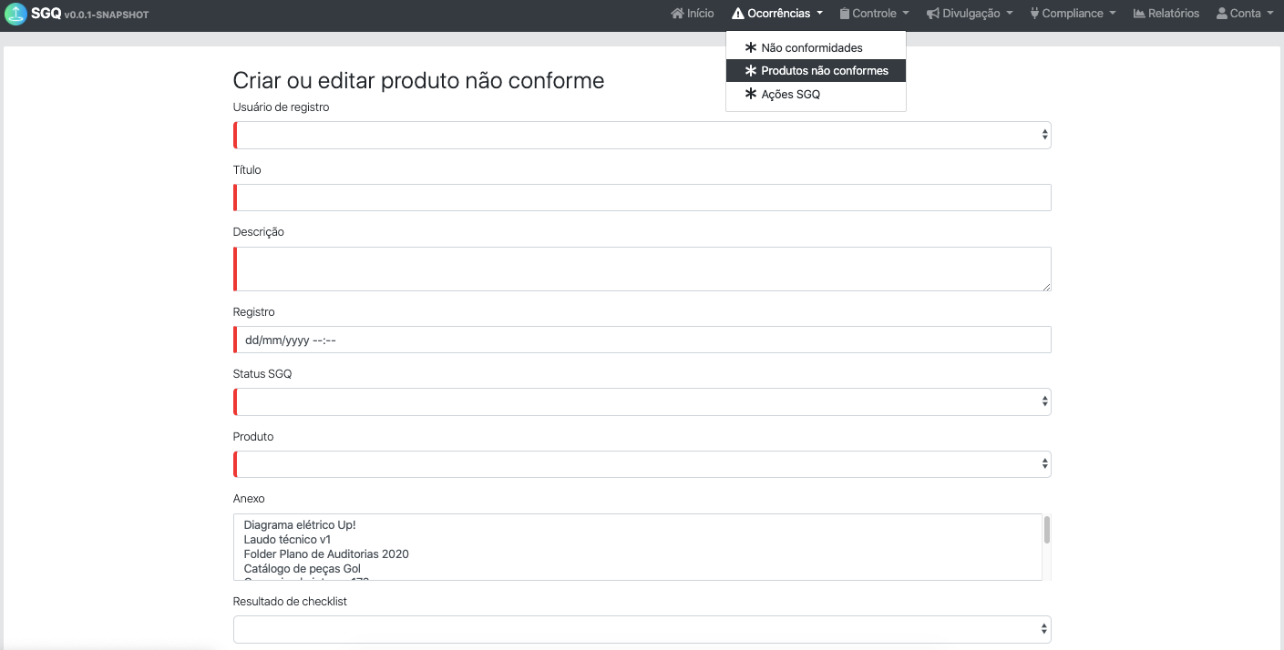Figure 7: Registro de PNC visto pelo usuário comum da aplicação

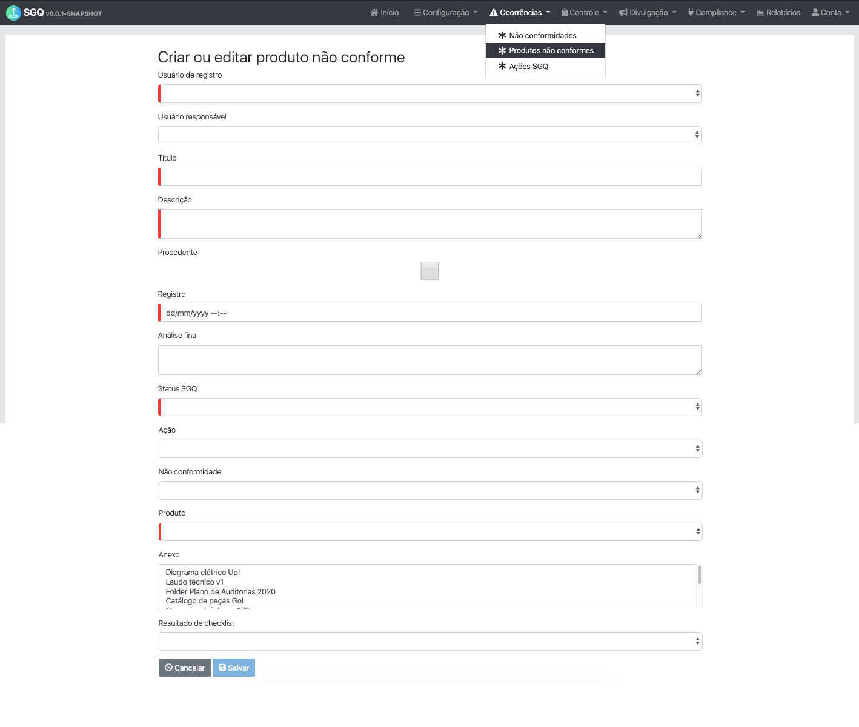Figure 8: Registro de PNC visto pelo gestor do SGQ
- Módulo de controle de processos – Consulta de itens de planos de auditorias
Esse requisito permite que usuários visualizem a lista de itens do plano de auditoria atual na página inicial da aplicação. Devem ser exibidas as 5 próximas auditorias programas no plano de auditorias ativo, ordenadas de forma crescente pela data de início.

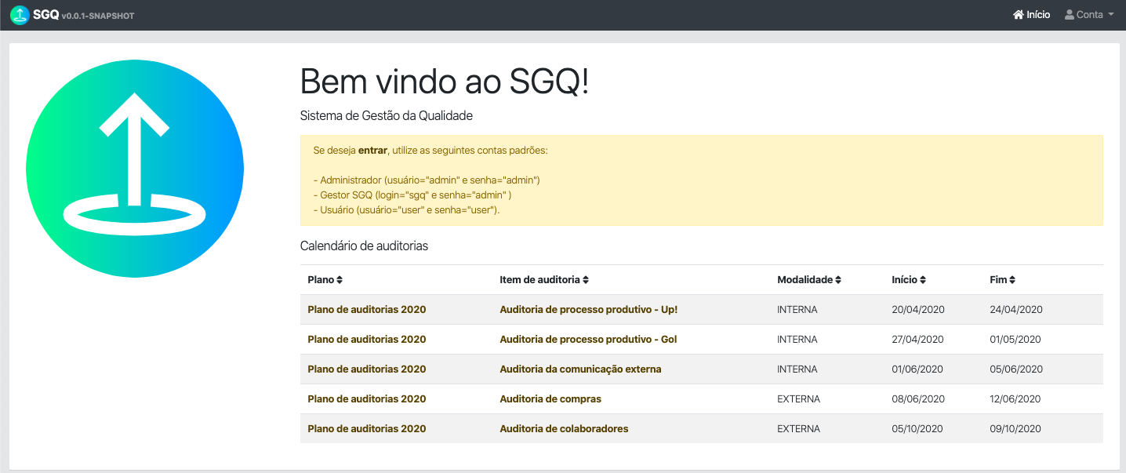Figure 9: Consulta de itens de plano de auditoria na página inicial da aplicação
- Módulo de controle de processos – Consulta de eventos operacionais
Esse requisito permite ao usuário consultar em uma lista paginada os eventos operacionais registrados na aplicação. Deve ser possível visualizar os detalhes de cada evento, bem como editar ou excluir um evento específico (apenas gestor do SGQ).
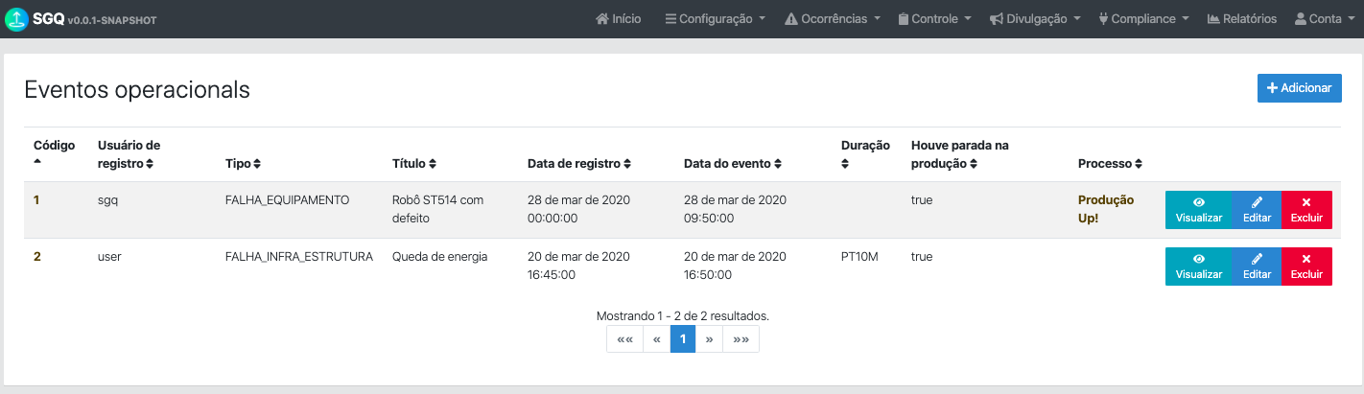Figure 11: Consulta de eventos operacionais vista pelo gestor do SGQ
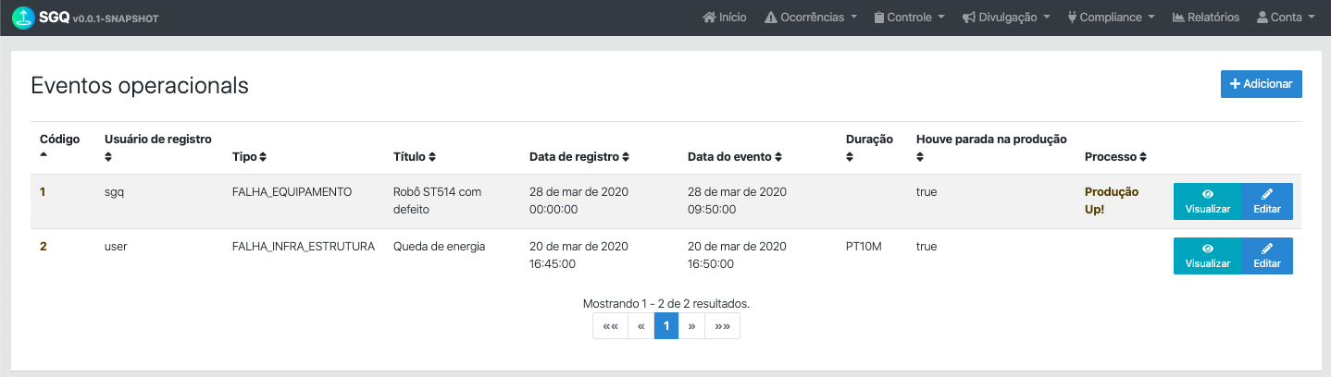Figure 10: Consulta de eventos operacionais vista por um usuário comum da aplicação
- Módulo de compliance – Registro de solicitações de análise
Esse requisito permite ao gestor do SGQ solicitar análises de não conformidades e seus planos de ação às empresas de consultoria habilitadas. Deve ser possível informar a data de registro, o status da solicitação, a não conformidade em análise e a empresa de consultoria.
Figure 12: Solicitação de análise de consultoria
- Módulo de compliance – Consulta de normas
Esse requisito permite ao usuário consultar em uma lista paginada as normas contidas no catálogo externo de normas (SasS). Deve ser possível visualizar os detalhes das normas e realizar o download do arquivo completo de cada norma.
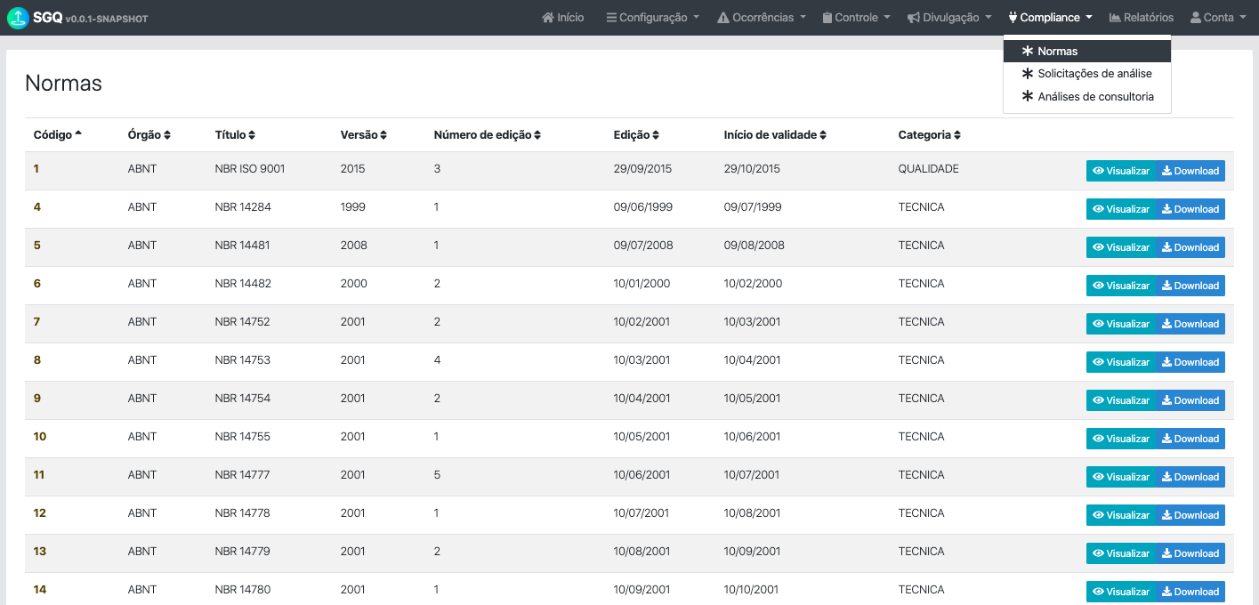Figure 13: Consulta de normas
Os requisitos não funcionais analisados durante a execução de tais requisitos funcionais são os seguintes:
- Acessibilidade – Layouts responsivos para dispositivos móveis
Esse requisito foi escolhido para garantir que os usuários não tenham a experiência de uso da aplicação prejudicada se o acesso é feito a partir de dispositivos distintos. Isso é especialmente importante nas funcionalidades acessadas possivelmente a partir de smartphones, como o registro de eventos operacionais e produtos não conformes (PNCs). Os critérios de aceite para a análise deste requisito são:
- As telas da aplicação devem se adaptar dinamicamente às diferentes resoluções dos dispositivos de acesso, reorganizando e redimensionando seus componentes da melhor forma possível;
- As telas devem ser intuitivas e proporcionar facilidade de navegação, mesmo quando em layouts adaptados para resoluções menores;
- A identidade visual da aplicação deve se manter em todas as resoluções;
- A aplicação deve ser acessível a partir dos navegadores web mais modernos (Chrome, Firefox, Edge, Safari), bem como de navegadores de dispositivos móveis.
- Segurança – Bloqueio de acessos não autenticados/autorizados
Esse RNF foi escolhido devido à preocupação com a segurança dos dados corporativos, pois determinadas informações nas mãos da concorrêcnia podem se traduzir em grandes perdas financeiras. Os critérios de aceite para a análise deste requisito são:
- Proteger páginas privadas de acessos não autenticados e/ou autorizados;
- Em acessos não autenticados a aplicação deve exibir o formulário de login. Após a autenticação o usuário deve ser redirecionado à paǵina inicialmente desejada;
- O sistema deve permitir a exibição de dados e de telas públicas (sem autenticação).
Desempenho – A aplicação deve apresentar performance elevada
Esse requisito foi selecionado dada a necessidade de manter a performance uniforme mesmo para usuários geograficamente dispersos. Os critérios de aceite para a análise deste requisito são:
- As telas de consulta paginada da aplicação devem exibir uma página de dados em até 3 segundos;
Disponibilidade – A aplicação deve ser resiliente a falhas
Esse requisito foi selecionado dada a importância de manter a aplicação disponível mesmo quando algum recurso estiver inacessível. A resiliência a falhas é uma característica essencial de aplicações distribuídas, pois erros pois ocorrem de forma inesperada em qualquer nó da arquitetura. Pode-se listar exemplos como bancos de dados inacessíveis, APIs retornando erros, chamadas de componentes falhando por timeout. Os critérios de aceite para a análise deste requisito são:
- A aplicação deve exibir uma mensagem de erro quando algum serviço externo estiver inacessível, mas sem que isso represente uma quebra total da aplicação. Tão logo o recurso esteja novamente disponível o comportamento esperado deve ser retomado.
Escalabilidade – A aplicação deve permitir o escalonamento horizontal
Esse requisito foi selecionado dada a necessidade de garantir o atendimento da demanda de usuários. Em outras palavras, quando do aumento do número de requisições para o backend a aplicação deve permitir o escalonamento horizontal (mais instâncias) dos componentes saturados. Os critérios de aceite para a análise deste requisito são:
- O ambiente de execução da aplicação deve permitir que o escalonamento de um componente qualquer seja realizado de forma simples e direta, podendo inclusive ser automatizado por outros componentes da arquitetura responsáveis pelo monitoramento da demanda.

O protótipo completo foi implantado em um cluster Docker Swarm local, contendo duas stacks distintas: uma da aplicação e outra para os mocks de serviços externos. A stack de monitoramento é opcional e sua ausência não impede a execução da stack principal. (veja https://12factor.net/backing-services)
Stack principal: https://github.com/lzkill/tcc_puc-minas/blob/develop/docker-compose/docker-compose.yml
Stack de serviços externos (mock): https://github.com/lzkill/tcc_puc-minas/blob/develop/mock/docker-compose/docker-compose.yml
Figure 14: Stacks do protótipo em execução

Os bancos de dados foram mapeados para volumes locais Docker, de modo que não há perda em caso de restart dos componentes. Isso é essencial em aplicações conteinerizadas, pois containers devem ser voláteis para permitir o escalonamento horizontal.
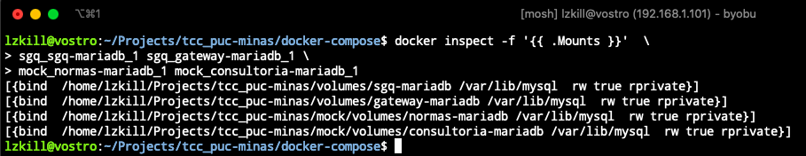Figure 15: Volumes do protótipo (persistência)
5.2 Código
Repositório do projeto: https://github.com/lzkill/tcc_puc-minas
O código da aplicação frontend segue em grande parte as recomendações de estrutura para projetos Angular. Módulos e componentes são organizados em seus respectivos diretórios e o processo de bootstraping da aplicação é responsável pelo carregamento em memória. Essa organização permite que módulos e componentes sejam facilmente reutilizados em outras aplicações, pois estes são construídos desde o início com a idéia de isolamento das dependências.
O código de backend, mais especificamente do microserviço de SGQ, segue a estrutura convencionada para projetos Spring Boot / Spring MVC. Há pacotes específicos para os controladores Web, recursos RESTful, classes de configuração e repositórios de dados (DAOs). Tal organização leva ao desenvolvimento de programas mais legíveis e por conseguinte alta manutenibilidade.
Estrutura do código frontend:
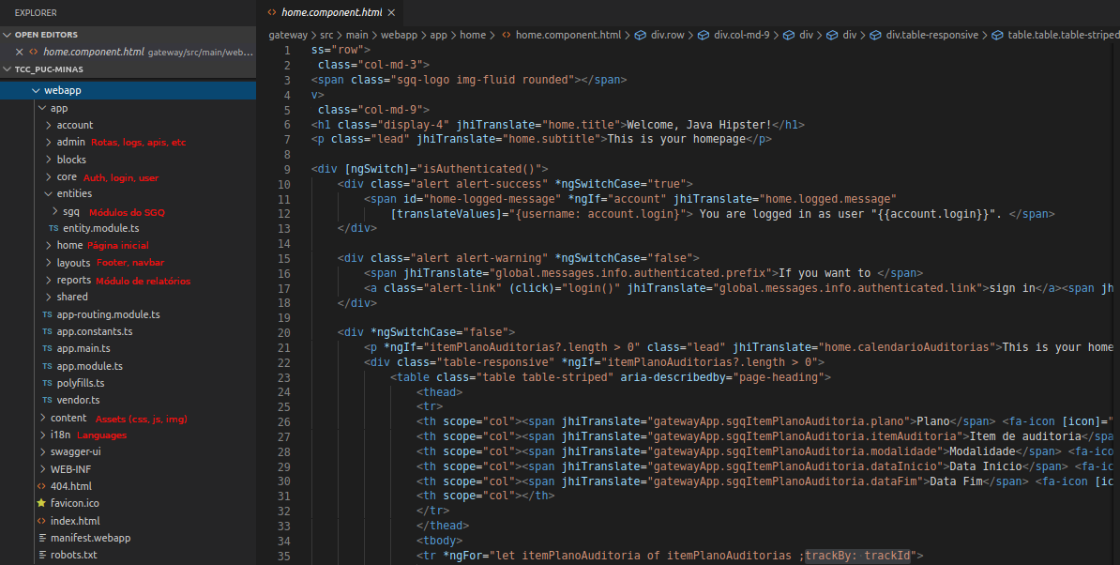Figure 16: Estrutura do código frontend

Estrutura do código backend (microserviço SGQ):
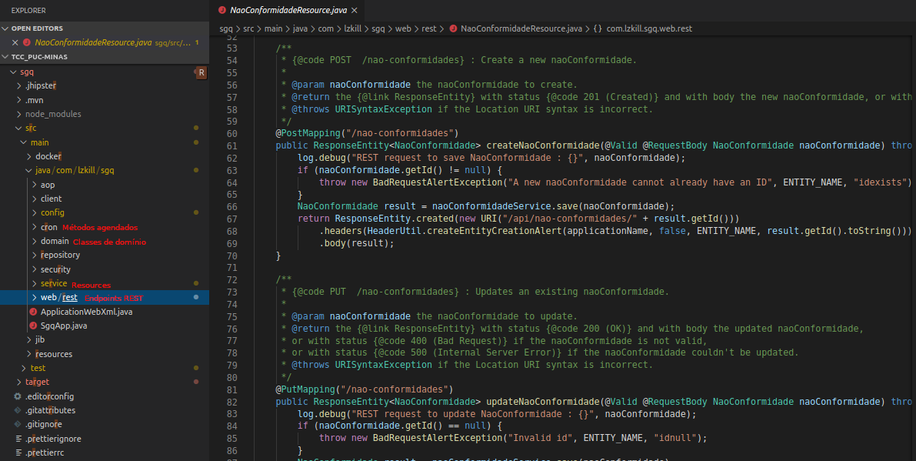Figure 17: Estrutura do código backend (microserviço SGQ)

5.3 Interfaces/ APIs
Dois contratos de API merecem destaque na aquitetura da solução: a interface do SaaS de normas e a interface fornecida para as empresas de consultoria. A primeira é consumida pelo frontend da aplicação, enquanto a segunda é implementada pelas empresas de consultoria contratadas e consumida pelo microserviço de SGQ. A seguir ambas são listadas utilizando o padrão OpenAPI.
Normas API:
https://editor.swagger.io/?url=https://raw.githubusercontent.com/lzkill/tcc_puc-minas/develop/normas.yml
Consultoria API:
https://editor.swagger.io/?url=https://raw.githubusercontent.com/lzkill/tcc_puc-minas/develop/consultoria.yml

6. Avaliação da Arquitetura

6.1. Análise das abordagens arquiteturais
A arquitetura de microserviços é vista hoje como uma evolução natural das arquiteturas para Web, em especial para aplicações que lidam com grandes volumes de tráfego (web scale). Nestes cenários é preciso que a arquitetura permita a escalabilidade horizontal, a manutenção sem downtime e a automação do processo de desenvolvimento e entrega. Mas microserviços não se aplicam apenas a aplicações dessa natureza. Sistemas de qualquer tamanho e escopo podem se beneficiar das vantagens inerentes à arquitetura distribuída baseada em microserviços. Neste projejto ficou claro que o SGQ adere perfeitamente a esta arquitetura e pode dela extrair qualidades para entrega de valor ao negócio.
Entretanto, como qualquer arquitetura, microserviços também impõem desafios. Tarefas antes simples como joins entre tables tornam-se mais complexas e elaboradas, demandando mais análise e expertise do arquiteto. Felizmente o mercado já avançou consideravelmente nesse campo, de modo que já existem soluções e ferramentas para todos as dificuldades que surgem na adoção de microserviços. Neste proejto pode-se ver em ação algumas delas, como o gateway de aplicação multi-tarefa, o registro de serviços com configuração distribuída e a stack de monitoramento com agregação de logs.

6.2. Cenários
Apresente os cenários utilizados na realização dos testes da sua aplicação. Escolha cenários de testes que demonstrem os requisitos não funcionais (atributos de qualidade) sendo satisfeitos. Priorize os cenários para a avaliação segundo critérios quantitativos ou qualitativos.

6.3. Avaliação
Apresente as evidências dos testes de avaliação. Apresente as medidas registradas na coleta de dados. Para aquilo que não for possível quantificar apresente uma justificativa baseada em evidências qualitativas que suportem o atendimento aos requisitos não-funcionais. As evidências das avaliações neste item são fundamentais.

6.4. Resultado
De forma geral a arquitetura de microserviços é uma boa escolha para a implementação do SGQ. Suas vantages para o projeto podem ser listadas facilmente:
- Facilita a construção e a manutenção de aplicações, pois tem por premissa que os serviços têm escopo bem definido e isolado;
- Facilita a implantação de novas funcionalidades, pois não é necessário derrubar a aplicação inteira para fazer um novo deploy;
- Permite que surjam novas organizações nas equipes (times, squads, etc);
- Permite um nível elevado de automação nos processos de construção e entrega;
- Permite a utilização de diversas tecnologias simultaneamente;
- Permite a escalabilidade horizontal, além da escalabilidade automática;
- Permite uma maior produtividade do desenvolvedor, que agora precisa conhecer apenas um subset do negócio;

Contudo, a escolha desta abordagem arquitetural deve levar em consideração alguns pontos não técnicos relevantes:
- A empresa deve entender o projeto como uma jornada e não apenas como um cronograma associado a um produto. Deve haver apoio total dos níveis hierárquicos superiores. Gestores devem estar cientes dos riscos, dos desafios e dos ganhos dessa jornada;
- Deve haver no projeto uma equipe madura nas habilidades de devops, pois esta arquitetura demanda muita automação, monitoramento e melhoria contínua. Caso não exista, ela deve ser formada;
- O escopo do projeto deve ser definido cuidadosamente, bem como a equipe que estará envolvida nele. Escopos muito extensos aumentam as chances de insucesso . Indivíduos multiplicadores devem ser selecionados e capacitados.

Mais especificamente sobre o protótipo construído e descrito neste projeto, um ponto de melhoria arquitetural interessante é a integração com os serviços externos de consultoria. O mecanismo atual se baseia no polling periódico da API da consultoria, de modo a obter as análises finalizadas. Uma forma mais eficiente de obter as análises seria por meio de web hooks. Neste esquema o SGQ não faria polling, mas seria acionado pela API da consultoria quando uma análise fosse realizada.
Outra melhoria que poderia ser implementada seria a adição de um message broker para comunicação assíncrona entre microserviços (RabbitMQ, Kafka, etc). No desenho atual isso não é um requisito pois há somente um microserviço (SGQ), mas em cenários com muitas instâncias de serviços distintos esta abordagem traz diversos ganhos.

7. Conclusão
Faça uma avaliação geral do trabalho. Indique se os objetivos foram atendidos, as limitações do resultado alcançado e as dificuldades encontradas, do ponto de vista da área de arquitetura de software.

APÊNDICE I - Links

Repositório do projeto: https://github.com/lzkill/tcc_puc-minas
Vídeo de apresentação do projeto: https://youtu.be/-Ogd5sOipvc

APÊNDICE II – Diagramas de casos de uso
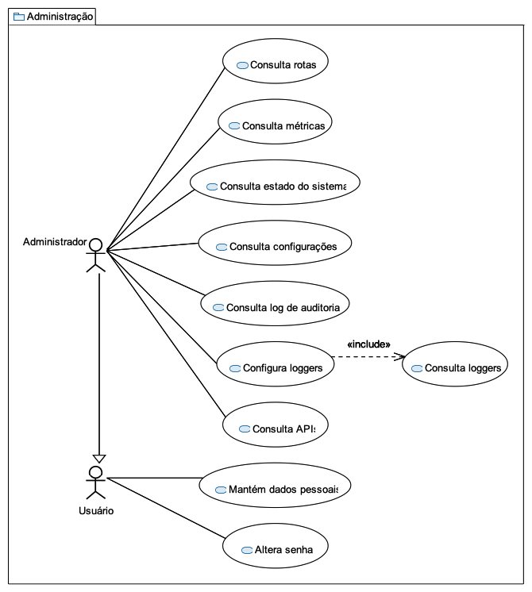Figure 18: Modelo de casos de uso - Administração

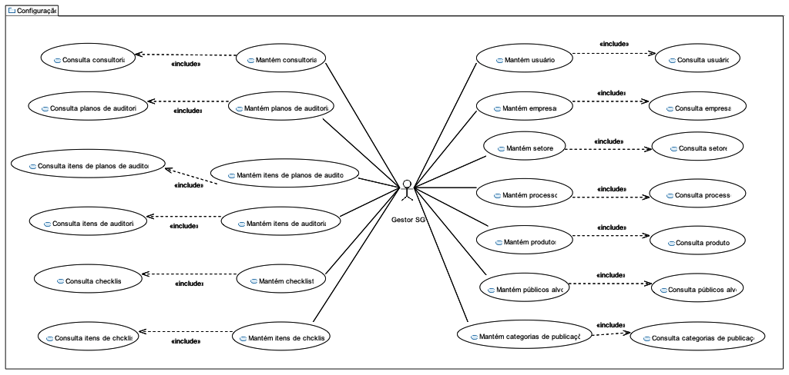Figure 19: Modelo de casos de uso - Configuração
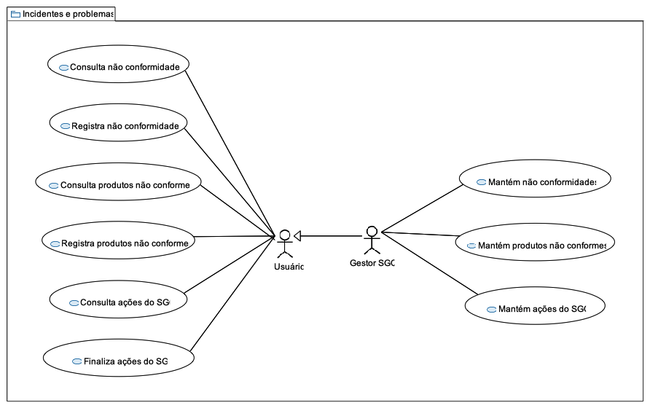Figure 20: Modelo de casos de uso - Incidentes e problemas
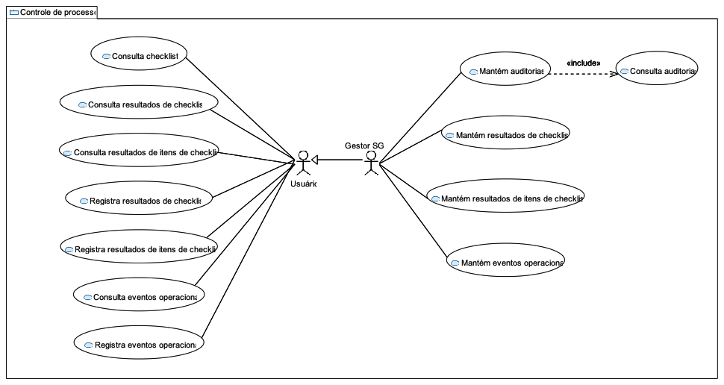Figure 21: Modelo de casos de uso - Controle de processos
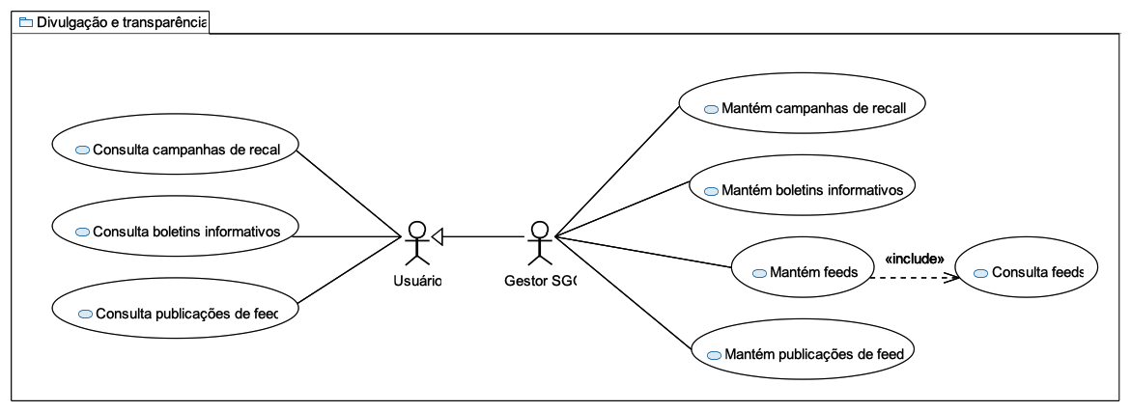Figure 22: Modelo de casos de uso - Divulgação e transparência
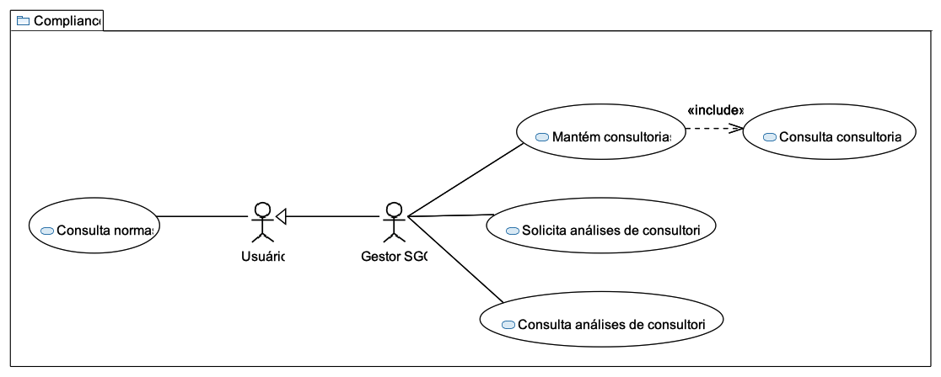Figure 23: Modelo de casos de uso - Compliance
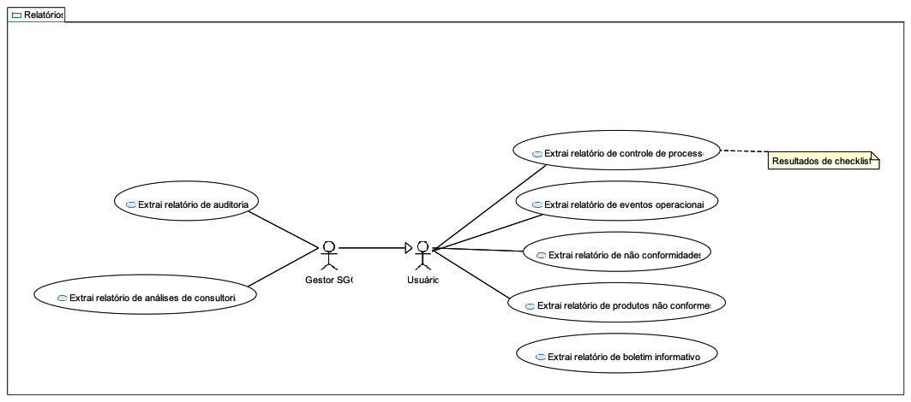Figure 24: Modelo de casos de uso - Relatórios

CHECKLIST PARA VALIDAÇÃO DOS ITENS E ARTEFATOS DO TRABALHO
Nº | Item a ser cumprido | Sim | Não | Não se aplica | OBS
Completeza do documento
 | Todos os elementos iniciais do documento (capa, contracapa, resumo, sumário...) foram definidos? | X
 | Os objetivos do trabalho (objetivos gerais e pelo menos três específicos) foram especificados? | X
 | Os requisitos funcionais foram listados e priorizados? | X
 | Os requisitos não funcionais foram listados e identificados usando o estilo estímulo-resposta? | X
 | As restrições arquiteturais foram definidas? | X
 | Os mecanismos arquiteturais foram identificados? | X
 | Um diagrama de caso de uso foi apresentado junto com uma breve descrição de cada caso de uso? |  |  | X | Apenas os casos de uso utilizados para avaliação da arquitetura foram descritos
 | Um modelo de componentes e uma breve descrição de cada componente foi apresentada? | X
 | Um modelo de implantação e uma breve descrição de cada elemento de hardware foi apresentada? | X
 | Prova de conceito: uma descrição da implementação foi feita? | X
 | Prova de conceito: as tecnologias usadas foram listadas? | X
 | Prova de conceito: os casos de uso e os requisitos não funcionais usados para validar a arquitetura foram listados? | X
 | Prova de conceito: os detalhes da implementação dos casos de uso (telas, características, etc) foram apresentadas?
 | Prova de conceito: foi feita a implantação da aplicação e indicado como foi feita e onde está disponível? | X
 | As interfaces e/ou APIs foram descritas de acordo com um modelo padrão? | X
 | Avaliação da arquitetura: foi feita uma breve descrição das características das abordagens da proposta arquitetural?
 | Avaliação da arquitetura: Os atributos de qualidade e os cenários onde eles seriam validados foram apresentados?
 | Avaliação da arquitetura: uma avaliação com as evidências dos testes foi apresentada?
 | Os resultados e a conclusão foram apresentados?
 | As referências bibliográficas foram listadas? |  | X
 | As URLs com os códigos e com o vídeo da apresentação da POC foram listadas?

Nº | Item a ser cumprido | Sim | Não | Não se aplica
Consistência dos itens do documento
 | Todos os requisitos funcionais foram mapeados para casos de uso? | X
 | Todos os casos de uso estão contemplados na lista de requisitos funcionais? | X
 | Os requisitos não funcionais, mecanismos arquiteturais e restrições c arquiteturais estão coerentes com os modelos de componentes e implantação? | X
 | Os modelos de componentes e implantação estão coerentes com os requisitos não funcionais, mecanismos arquiteturais e restrições arquiteturais? | X
 | As tecnologias listadas na implementação estão coerentes com os requisitos não funcionais, mecanismos arquiteturais e restrições arquiteturais? | X
 | Os casos de uso e os requisitos não funcionais listados na implementação estão coerentes com o que foi listado nas seções anteriores?
 | Os atributos de qualidade usados na avaliação estão coerentes com os requisitos não funcionais na sessão 3?
 | Os cenários definidos estão no contexto dos casos de uso implementados?
 | O apresentado no item resultado está coerente com o que foi mostrado no item avaliação?

